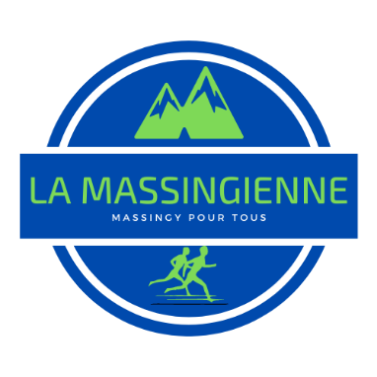

10 ème édition
Samedi 07 Mars 2026

Autorisation parentale pour les mineurs

Je soussigné(e)……………………………………………………………………………...…

Père/Mère/responsable légal de…………………………………………………………….

Né(e) le ……………………………..

Autorise mon enfant à participer à l’épreuve :

Trail de La Vergone (9km D+330)

Qui se déroulera à Massingy, le samedi 07 mars 2026.

Je déclare avoirs pris connaissance et accepter le règlement de la compétition consultable en ligne sur le site internet www.massingypourtous74.fr et déclare l’accepter sans réserve.

Fait à …………………….

Le ………………………...

Signatures des parents ou du représentant légal :

Massingy Pour Tous – 04 rue des Poètes – 74150 RUMILLY
contact@massingypourtous74.fr www.massingypourtous74.fr

